PRESSEMITTEILUNG

Dr. Andreas Raps ab 1. Januar 2024 neuer CEO und Marco Altherr neuer CFO von Freudenberg Performance Materials

Weinheim, 15. November 2023. Freudenberg Performance Materials hat ab dem 1. Januar 2024 eine veränderte Geschäftsleitung: Dr. Andreas Raps tritt die Nachfolge von Dr. Frank Heislitz als Chief Executive Officer (CEO) an. Marco Altherr übernimmt die Verantwortung des Chief Financial Officer (CFO) von Thomas Herr. Damit besteht die Geschäftsleitung von Freudenberg Performance Materials ab dem
1. Januar 2024 aus Dr. Andreas Raps (CEO), Marco Altherr (CFO) und John McNabb (CTO). McNabb hat seine Position seit 2018 inne.
Dr. Frank Heislitz und Thomas Herr wechseln zum 1. Januar 2024 in den Vorstand der Freudenberg-Gruppe.

„Freudenberg Performance Materials ist ein weltweit führender Anbieter technischer Textilien. Ich freue mich darauf, zentrale Erfolgsfaktoren wie Kundenorientierung, Digitalisierung und Nachhaltigkeit weiter nach vorn zu treiben“, sagt Dr. Andreas Raps. Dr. Mohsen Sohi, CEO der Freudenberg-Gruppe fügt hinzu: „Mit Dr. Andreas Raps und Marco Altherr folgen zwei international erfahrene Manager in die Geschäftsleitung von Freudenberg Performance Materials. Beide verfügen über umfangreiche Erfahrung und haben herausragende Beiträge zur Entwicklung der Freudenberg-Gruppe geleistet. Gemeinsam mit John McNabb bilden sie ein starkes Führungsteam.“

Der künftige CEO
Dr. Andreas Raps ist seit 2020 Mitglied im Executive Council der Freudenberg SE und seit 2016 CEO von EagleBurgmann, einem Joint Venture der japanischen EKK und der deutschen Freudenberg-Gruppe. Zuvor zeichnete er seit 2004 in verschiedenen Führungspositionen bei Freudenberg Sealing Technologies verantwortlich, zuletzt als CEO der globalen Division Special Sealing mit weltweit 17 Produktionsstandorten. Vor seinem Eintritt in die Freudenberg-Gruppe arbeitete Raps für verschiedene Unternehmensberatungen in Boston, USA, München und Zürich, Schweiz. Er hat einen Abschluss als Diplom-Kaufmann der Universität Passau und promovierte parallel zu seiner Beratungstätigkeit in Wirtschaftswissenschaften zu dem Thema „Strategieimplementierung“.

Der künftige CFO
Marco Altherr ist seit 2020 CFO der Vibracoustic SE, einem Unternehmen der Freudenberg-Gruppe. Von 2015 bis 2020 hatte er verschiedene Führungspositionen in der Holding des Technologiekonzerns, der Freudenberg & Co. KG, inne, zuletzt als Leiter Corporate Controlling and Accounting. Vor seinem Wirken bei Freudenberg war er in mehreren Leitungspositionen bei der Manroland AG, Heidelberger Druckmaschinen, Boehringer Ingelheim und Arthur Andersen tätig. Er hat einen Abschluss als Diplom-Kaufmann mit Schwerpunkt Controlling und Financing der Universität Lahr.

Fotos
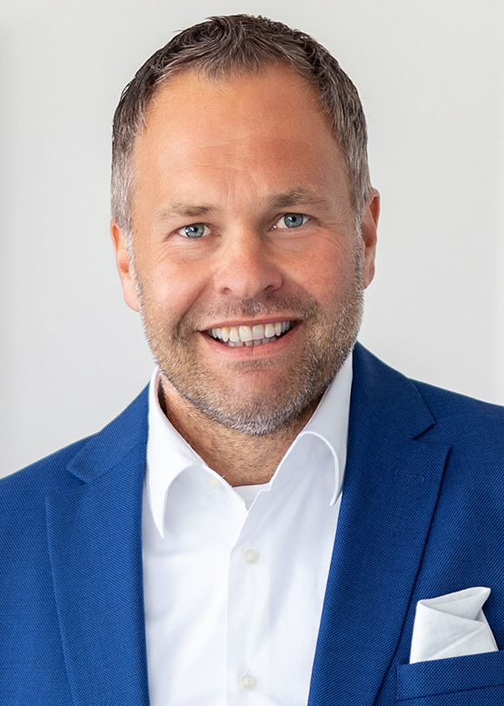
Dr. Andreas Raps designierter CEO Freudenberg Performance Materials
©Freudenberg Performance Materials

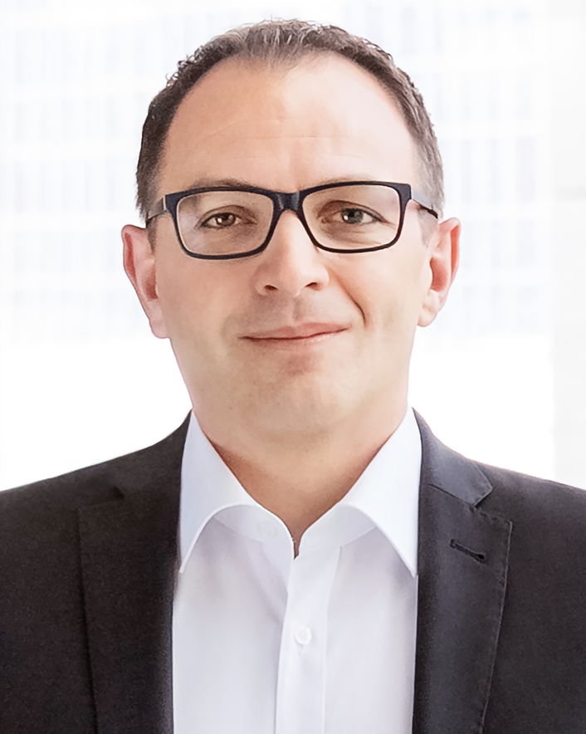
Dr. Andreas Raps designierter CEO FPM
©Freudenberg Performance Materials

Medienkontakte
Freudenberg Performance Materials Holding GmbH
Holger Steingräber  SVP Global Marketing & Communications  Höhnerweg 2-4, 69469 Weinheim  Tel. +49 6201 7107 007  Holger.Steingraeber@freudenberg-pm.com  www.freudenberg-pm.com | Katrin Böttcher  Manager Global Marketing & Communications  Höhnerweg 2-4, 69469 Weinheim  Tel. +49 6201 7107 014  Katrin.Boettcher@freudenberg-pm.com  www.freudenberg-pm.com

Über Freudenberg Performance Materials
Freudenberg Performance Materials ist ein weltweit führender Anbieter innovativer technischer Textilien für eine große Bandbreite an Märkten und Anwendungen wie Automobil, Bauwirtschaft, Bekleidung, Energie, Filtermedien, Healthcare, Innenausbau, Schuhe und Lederwaren sowie spezielle Anwendungen. Das Unternehmen erwirtschaftete 2022 einen Umsatz von rund 1,6 Milliarden Euro, hat weltweit 32 Produktionsstandorte in 14 Ländern und beschäftigt mehr als 5.000 Mitarbeitende. Freudenberg Performance Materials bekennt sich zu seiner sozialen und ökologischen Verantwortung als Grundlage seines unternehmerischen Erfolgs. Weitere Informationen unter www.freudenberg-pm.com
Das Unternehmen ist eine Geschäftsgruppe der Freudenberg-Gruppe. Im Jahr 2022 beschäftigte die Freudenberg-Gruppe mehr als 51.000 Mitarbeitende in rund 60 Ländern weltweit und erwirtschaftete einen Umsatz von mehr als 11,7 Milliarden Euro. Weitere Informationen unter: www.freudenberg.com

